Git 学习笔记
一、集中式与分布式
什么是CVS和SVN？
CVS(Concurrent Versioning System)并发版本系统。 基于服务器/客户端的行为使得其可以容纳更多用户，构成网络也很方便。
SVN(Subversion)分支管理结构。有两种运行方式：独立服务器和apache运行。Apache是Web服务器软件。

二、环境搭建及基本操作
安装Git
sudo apt-get install git
创建版本库与版本查看及读取
1）git init #创建版本库
git add<file>
git commit -m”版本信息”
2）修改文本
git diff <file> #查看修改信息
git add<file>
git commit -m”版本信息”
git log#查看提交历史，以便确定要退回到哪个版本
git reset –-hard HEAD^ #退回上个版本
#head可以理解为指针
git reflog #查看命令历史，以便确定要回到未来的某个版本
git reset –-hard HEADcommitID #退回/前进到任意指定版本
3）工作区、暂存区和版本库
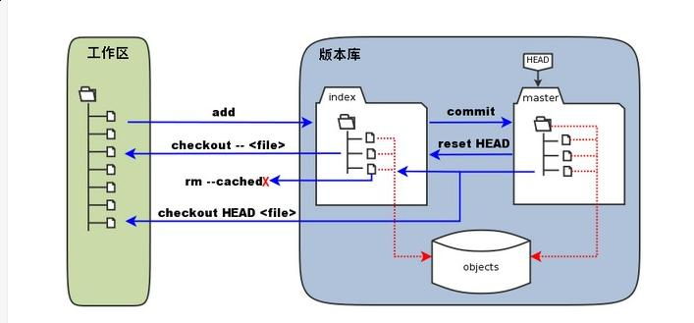
工作区：选定git的目录
暂存区(stage/index)：存放在.git/index中的index文件
版本库：工作区的隐藏目录.git
git checkout --<file> #丢弃工作区文件的新修改版本(包括删除)/可以理解一键还原
三、远程仓库
1）生成SSH Key
$ssh -keygen -t rsa -C”youremail@example.com”
$cat .ssh/id_rsa.pub
2）添加远程库
new repository
$git remote add origin git@github.com:xxxxxxx/xxx.git #关联远程库
$git push -u origin <分支名> #把本地某分支上传至github并关联
$git push origin <branch name> #上传当前分支
3）测试
$ssh -y git@github.com

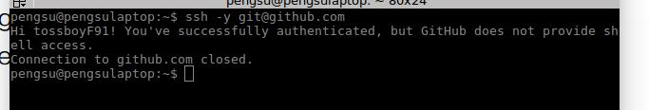

4）从远程库克隆
$git clone git@github.com:xxxxx/xxxx.git

四、分支管理
1）分支（branch）
$git checkout -b dev#新建分支并转换至新建分支上
上述指令等价于：
$git branch dev#新建分支
$git checkout dev#转移分支

$git branch#查看分支
$git merge <branch name>#合并某分支到当前分支
$git branch -d <branch name>#删除分支dev
$git push origin :<branch name>#删除github上对应的远程分支

2)合并冲突(Merge Conflict)
$git log –graph 查看合并分支图
$git reset –merge 撤销或还原合并

注：每一次对git所含的文本修改，git指针都指向的是修改后的状态（而不是对应文本），可以理解为对git指针所指向内存地址的改变。

3）分支策略
在实际开发中，有以下几个原则：
- 保证master分支的稳定，仅用来发布新版本
- 分支dev用来干活和不同分工的合并

4）Bug分支

为什么要使用stash 指令？
在实际使用中，往往我们在没完成现在的文档的情况下，又需要修改其他分支文档的内容，而原分支内容没办法上传。修改完其他分支内容后，stash命令可以快速返回原分支文档正在编辑的那个状态，从而省去了对原文档add&commit 的步骤。

$git stash #相当于把目前工作现场存储起来，等未来回复现场后继续工作。
$git stash list #显示stash 存储的工作现场列表（即，可以使用stash存储多个现场）
$git stash pop/apply #回复单个文件，pop将会在回复同时删除stash的对象，apply则保留，需要使用$git stash drop删除
$git stash apply stash@{0}<id number> # 回复多个文件所在的list中的文件

5）feature分支

附录：Vi的使用及Shell的写法
一、Vi的使用
编辑模式
- 插入模式：
～～～～表示内容为空，按住 I 进入插入模式，此时屏幕底部会显示-- INSERT -- ;
输入所添加文本，按Esc退出插入模式。
- 保存：输入:w指令保存
- 追加文本：
几个常见的追加指令：1）`A` 光标跳至行尾
2）`0` 光标跳至文首
3）`o` 当前行的下方新的一行
4） `O`当前行的上方打开一行
- 删除文本：
- 连接行：`J` 连接两行

